**Московский государственный технический**

**университет им. Н.Э. Баумана**

Факультет «Информатика и системы управления»

Кафедра ИУ5 «Системы обработки информации и управления»

Курс «Базовые компоненты интернет-технологий»

отчёт

по лабораторной работе №2.

|  |  |  |
| --- | --- | --- |
| Выполнила: |  | Проверил: |
| студентка группы ИУ5-32 |  | преподаватель каф. ИУ5 |
| Честнова Е. А. |  | Гапанюк Ю. Е. |
|  |  |  |

Москва, 2020 г.

Описание задания

Разработать программу, реализующую работу с классами.

1. Программа должна быть разработана в виде консольного приложения на языке C#.
2. Абстрактный класс «Геометрическая фигура» содержит виртуальный метод для вычисления площади фигуры.
3. Класс «Прямоугольник» наследуется от «Геометрическая фигура». Ширина и высота объявляются как свойства (property). Класс должен содержать конструктор по параметрам «ширина» и «высота».
4. Класс «Квадрат» наследуется от «Прямоугольник». Класс должен содержать конструктор по длине стороны.
5. Класс «Круг» наследуется от «Геометрическая фигура». Радиус объявляется как свойство (property). Класс должен содержать конструктор по параметру «радиус».
6. Для классов «Прямоугольник», «Квадрат», «Круг» переопределить виртуальный метод Object.ToString(), который возвращает в виде строки основные параметры фигуры и ее площадь.
7. Разработать интерфейс IPrint. Интерфейс содержит метод Print(), который не принимает параметров и возвращает void. Для классов «Прямоугольник», «Квадрат», «Круг» реализовать наследование от интерфейса IPrint. Переопределяемый метод Print() выводит на консоль информацию, возвращаемую переопределенным методом ToString().

Диаграмма классов

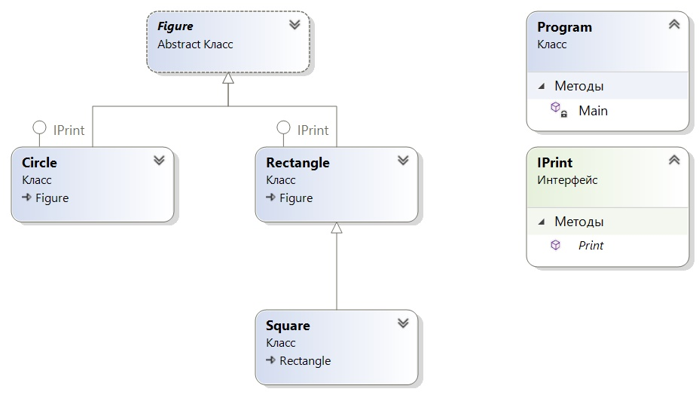

Текст программы

using System;

using System.Collections.Generic;

using System.Dynamic;

using System.Linq;

using System.Runtime.InteropServices;

using System.Runtime.InteropServices.WindowsRuntime;

using System.Text;

using System.Threading.Tasks;

namespace lab2Csh

{

abstract class Figure

{

public string Type { get; set; }

public abstract double Area();

public override string ToString()

{

return this.Type + " площадью " + this.Area().ToString();

}

}

interface IPrint

{

void Print();

}

class Rectangle : Figure, IPrint {

public int width { get; set; }

public int height { get; set; }

public Rectangle(int x, int y) {

if (x > 0) height = x;

else height = 0;

if (y > 0) width = y;

else width = 0;

this.Type = "Прямоугольник со сторонами " + height.ToString() + " и " + width.ToString();

}

public override double Area()

{

return width * height;

}

public void Print() {

Console.WriteLine(this.ToString());

}

}

class Square : Rectangle {

public Square(int a) : base (a, a) {

this.Type = "Квадрат со стороной " + height.ToString();

}

}

class Circle : Figure, IPrint {

public int radius { get; set; }

public Circle(int a) {

if (a > 0) radius = a;

else radius = 0;

Type = "Круг с радиусом " + radius.ToString();

}

public override double Area() {

return Math.Round(radius * radius * Math.PI, 3);

}

public void Print() {

Console.WriteLine(this.ToString());

}

}

class Program

{

static void Main(string[] args) {

Rectangle first = new Rectangle(3, 2);

first.Print();

Square second = new Square(4);

second.Print();

Circle third = new Circle(2);

third.Print();

Rectangle error = new Rectangle(-3, 4);

error.Print();

}

}

}

Примеры выполнения программы

